**Инструкция по вводу данных по иммунопрофилактике (прививки)**

СОДЕРЖАНИЕ

1. ***1. Ввод данных о проведенных профилактических прививках***
2. ***2. Печать формы № 63/у «Карта профилактических прививок»***
3. ***3. Удаление прививки***

Модуль ввода данных по иммунопрофилактике доступен пользователям с ролями «Локальный администратор ЛПУ», «Врач-специалист» и «Оператор»

### *1. Ввод данных о проведенных профилактических прививках*

1. Для ввода талонов по иммунопрофилактике нажимаем «Ввод данных» -> «Ввод данных по иммунопрофилактике»

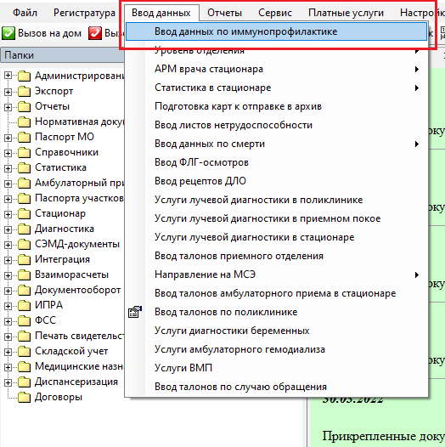

2. Находим пациента в базе данных через ввод данных в строке поиска. Если пациент не найден в базе, вводим данные нового пациента

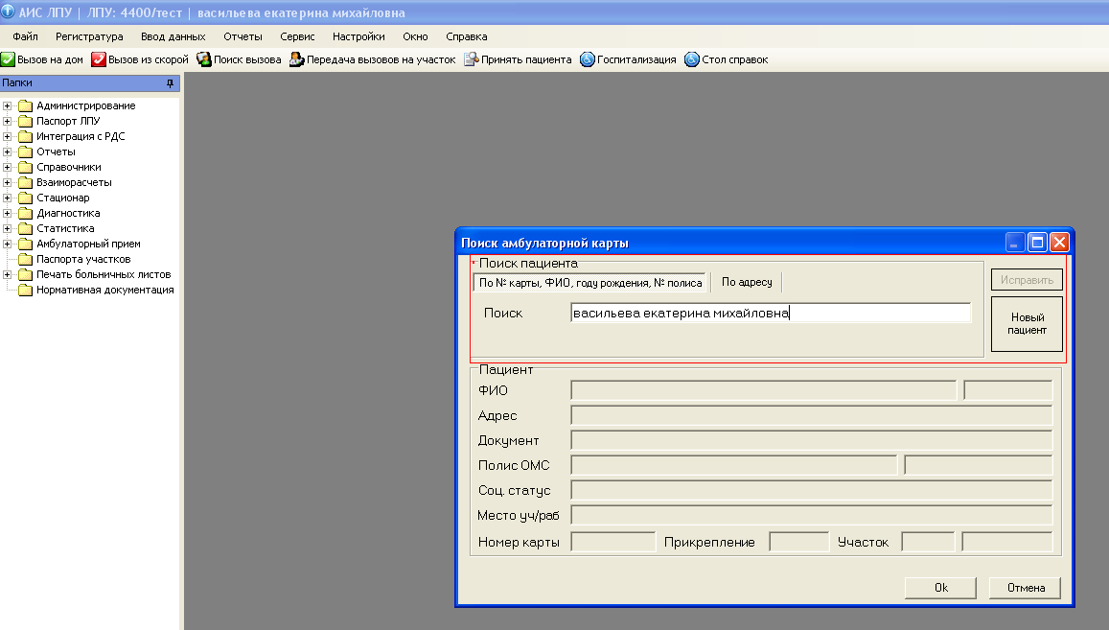

3. Откроется окно ввода данных о вакцинации

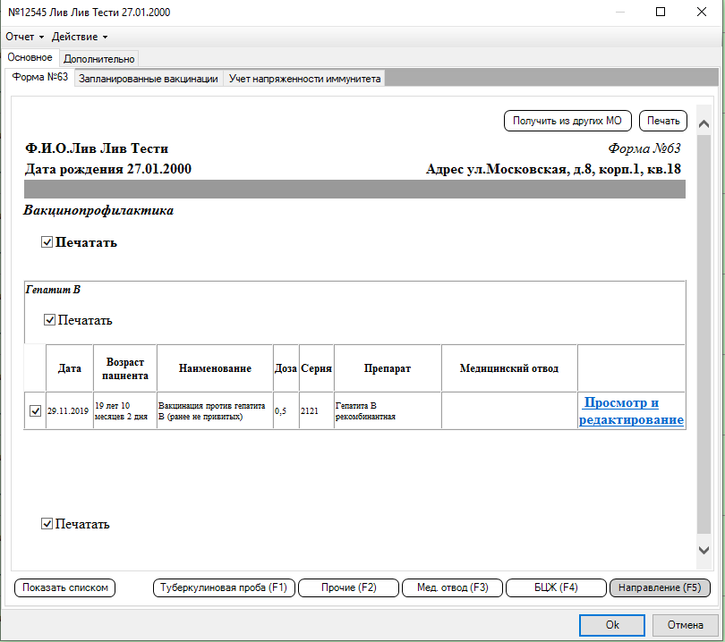

4. Для добавления сведений о проведенной вакцинации нажимаем одну из соответствующих кнопок в нижней части формы

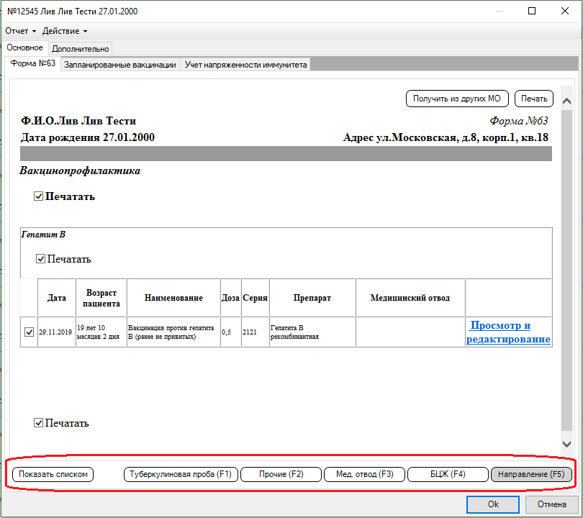

5. Открывается окно ввода данных о проведение вакцинации, заполняем данные и нажимаем клавишу «ОК»

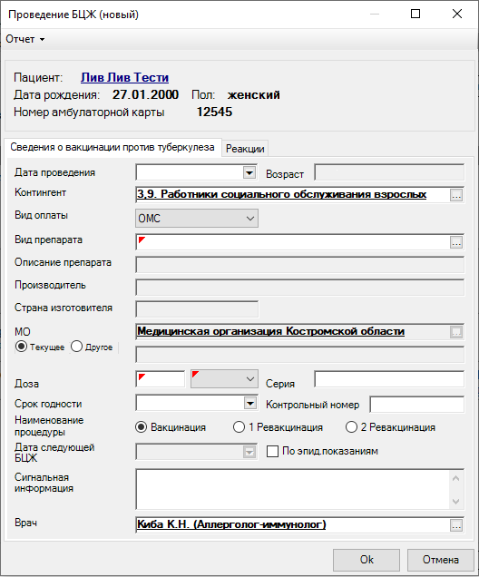

### *2. Печать формы № 63/у «Карта профилактических прививок»*

### Для печати отчета о проведенных профилактических прививках нажмите «Печать». Отчет формируется в формате .doc.

### C:\Users\RanDS\Desktop\Инструкции\переделки\2022\скрины\29.png

***2.Удаление прививки***

1***.*** Для удалении прививки открываем окно «Показать списком». Далее правой кнопкой мыши нажимаем на выбранный объект, и выбираем « Удалить***»*** и нажимаем клавишу «ОК»

